Приложение к постановлению
администрации Уссурийского
городского округа
от_____________№_______

СХЕМА РАСПОЛОЖЕНИЯ ГРАНИЦ ПУБЛИЧНОГО СЕРВИТУТА
объекта напорный канализационный коллектор от ул. Андрея Кушнира, 9Б (КНС №13) по ул.Андрея Кушнира, ул. Ладыгина, ул. Заречная до ул. Владивостокское шоссе,24
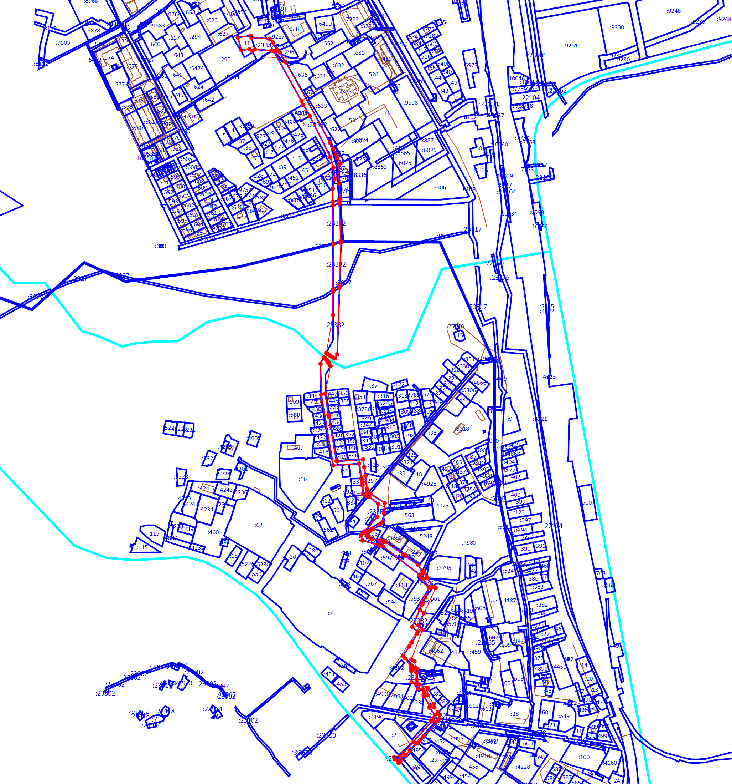
25:34:017401
25:34:017601
13
10
12
11
Масштаб 1:12000
Условные обозначения:
- границы публичного сервитута
- границы земельных участков, сведения о которых содержатся в ЕГРН; границы кадастровых кварталов
2 - обозначение характерной точки границы публичного сервитута
25:34:017601:71 - кадастровые номера земельных участков
25:34:016101 - кадастровый номер кадастрового квартала
ОПИСАНИЕ ГРАНИЦ ПУБЛИЧНОГО СЕРВИТУТА
объекта напорный канализационный коллектор от ул. Андрея Кушнира, 9Б (КНС №13) по ул.Андрея Кушнира, ул. Ладыгина, ул. Заречная до ул. Владивостокское шоссе,24
Местоположение публичного сервитута |  | Приморский край, г. Уссурийск
Площадь публичного сервитута |  | 40095 кв.м., из них:  - в границах земельного участка:  25:34:000000:23382 – 30807 кв.м.  25:34:000000:8927 – 133,7 кв.м.  25:34:000000:22710 – 118,5 кв.м.  25:34:017401:11 – 1478 кв.м.  25:34:017401:5454 – 106 кв.м.  25:34:017401:5397 – 713,4 кв.м.  25:34:017401:8111 – 185 кв.м.  25:34:017401:7755 – 131 кв.м.  25:34:017601:4864 – 321,5 кв.м.  25:34:017601:4298 – 87 кв.м.  25:34:017601:4446 – 100,5 кв.м.  25:34:017601:4300 – 64,8 кв.м.  25:34:017601:4372 – 83,1 кв.м.  25:34:017601:561 – 1054,7 кв.м.  25:34:017601:4977 – 1783,7 кв.м.  25:34:017601:576 – 849,2 кв.м.  25:34:017601:4985 – 1393,3 кв.м.
Система координат |  | МСК-25 зона 1
Метод определения координат характерной точки |  | Метод спутниковых геодезических измерений (определений)
Средняя квадратическая погрешность положения характерной точки (Mt), м |  | 0.1
Перечень характерных точек
Обозначение характерных точек границ | Координаты, м
 | X |  | Y
1 | 2 |  | 3
(1)
1 | 433 316,03 |  | 1 401 500,63
2 | 433 314,28 |  | 1 401 501,90
3 | 433 312,48 |  | 1 401 503,13
4 | 433 310,65 |  | 1 401 504,34
5 | 433 308,82 |  | 1 401 505,51
6 | 433 307,05 |  | 1 401 506,64
7 | 433 305,24 |  | 1 401 507,76
8 | 433 301,16 |  | 1 401 510,29
9 | 433 298,85 |  | 1 401 511,44
10 | 433 220,02 |  | 1 401 496,40
11 | 433 159,50 |  | 1 401 505,83
12 | 433 153,75 |  | 1 401 507,06
13 | 433 028,20 |  | 1 401 528,74
14 | 433 027,67 |  | 1 401 531,49
15 | 433 033,25 |  | 1 401 604,20
16 | 433 010,92 |  | 1 401 607,70
17 | 432 986,71 |  | 1 401 611,49
18 | 432 949,81 |  | 1 401 615,12
19 | 432 941,43 |  | 1 401 615,96
20 | 432 938,75 |  | 1 401 620,09
21 | 432 935,47 |  | 1 401 625,16
22 | 432 908,67 |  | 1 401 666,50
23 | 432 880,19 |  | 1 401 663,91
24 | 432 853,86 |  | 1 401 659,38
25 | 432 849,88 |  | 1 401 653,64
26 | 432 834,89 |  | 1 401 633,41
27 | 432 835,69 |  | 1 401 629,46
28 | 432 830,48 |  | 1 401 625,05
29 | 432 830,21 |  | 1 401 624,87
30 | 432 819,30 |  | 1 401 617,45
31 | 432 815,24 |  | 1 401 615,09
32 | 432 812,04 |  | 1 401 618,89
33 | 432 807,73 |  | 1 401 628,20
34 | 432 802,13 |  | 1 401 651,81
35 | 432 800,38 |  | 1 401 659,18
36 | 432 799,92 |  | 1 401 661,09
37 | 432 798,04 |  | 1 401 668,95
38 | 432 797,95 |  | 1 401 669,28
39 | 432 762,11 |  | 1 401 719,75
40 | 432 758,63 |  | 1 401 724,65
41 | 432 731,99 |  | 1 401 762,15
42 | 432 715,34 |  | 1 401 773,88
43 | 432 709,67 |  | 1 401 777,88
44 | 432 698,07 |  | 1 401 786,05
45 | 432 695,53 |  | 1 401 785,65
46 | 432 695,38 |  | 1 401 787,94
47 | 432 670,06 |  | 1 401 804,98
48 | 432 666,90 |  | 1 401 811,45
49 | 432 595,74 |  | 1 401 778,75
50 | 432 596,30 |  | 1 401 778,02
51 | 432 560,93 |  | 1 401 762,22
52 | 432 546,46 |  | 1 401 773,53
53 | 432 463,69 |  | 1 401 742,31
54 | 432 458,05 |  | 1 401 751,29
55 | 432 439,17 |  | 1 401 755,03
56 | 432 436,71 |  | 1 401 757,85
57 | 432 426,57 |  | 1 401 756,21
58 | 432 406,47 |  | 1 401 757,00
59 | 432 391,78 |  | 1 401 764,43
60 | 432 382,80 |  | 1 401 789,48
61 | 432 378,83 |  | 1 401 788,87
62 | 432 361,57 |  | 1 401 788,87
63 | 432 337,27 |  | 1 401 805,37
64 | 432 327,00 |  | 1 401 807,75
65 | 432 311,96 |  | 1 401 818,42
66 | 432 306,57 |  | 1 401 822,46
67 | 432 295,07 |  | 1 401 823,12
68 | 432 287,82 |  | 1 401 817,64
69 | 432 244,66 |  | 1 401 778,33
70 | 432 245,30 |  | 1 401 777,33
71 | 432 235,06 |  | 1 401 768,10
72 | 432 232,56 |  | 1 401 766,18
73 | 432 225,95 |  | 1 401 761,66
74 | 432 225,63 |  | 1 401 757,38
75 | 432 204,22 |  | 1 401 737,82
76 | 432 190,87 |  | 1 401 725,62
77 | 432 176,16 |  | 1 401 710,41
78 | 432 171,94 |  | 1 401 710,29
79 | 432 172,12 |  | 1 401 710,13
80 | 432 168,29 |  | 1 401 705,37
81 | 432 179,47 |  | 1 401 695,42
82 | 432 185,32 |  | 1 401 692,72
83 | 432 188,79 |  | 1 401 710,50
84 | 432 196,54 |  | 1 401 718,51
85 | 432 229,31 |  | 1 401 748,68
86 | 432 287,25 |  | 1 401 799,63
87 | 432 289,98 |  | 1 401 798,66
88 | 432 289,23 |  | 1 401 803,77
89 | 432 289,88 |  | 1 401 804,36
90 | 432 297,55 |  | 1 401 807,11
91 | 432 306,04 |  | 1 401 809,53
92 | 432 326,61 |  | 1 401 793,30
93 | 432 331,19 |  | 1 401 795,94
94 | 432 358,54 |  | 1 401 777,97
95 | 432 360,49 |  | 1 401 777,60
96 | 432 364,16 |  | 1 401 777,52
97 | 432 366,97 |  | 1 401 777,94
98 | 432 370,01 |  | 1 401 778,70
99 | 432 371,04 |  | 1 401 779,74
100 | 432 378,64 |  | 1 401 775,12
101 | 432 379,93 |  | 1 401 762,47
102 | 432 394,30 |  | 1 401 755,36
103 | 432 398,78 |  | 1 401 743,01
104 | 432 430,37 |  | 1 401 741,73
105 | 432 434,30 |  | 1 401 745,27
106 | 432 438,57 |  | 1 401 740,54
107 | 432 443,39 |  | 1 401 744,88
108 | 432 447,67 |  | 1 401 740,14
109 | 432 467,26 |  | 1 401 723,91
110 | 432 473,85 |  | 1 401 718,36
111 | 432 499,92 |  | 1 401 735,72
112 | 432 511,68 |  | 1 401 743,25
113 | 432 513,19 |  | 1 401 744,15
114 | 432 536,40 |  | 1 401 758,07
115 | 432 542,34 |  | 1 401 760,46
116 | 432 556,13 |  | 1 401 744,81
117 | 432 605,37 |  | 1 401 766,33
118 | 432 617,90 |  | 1 401 770,51
119 | 432 622,15 |  | 1 401 773,67
120 | 432 628,90 |  | 1 401 776,62
121 | 432 640,10 |  | 1 401 781,51
122 | 432 667,73 |  | 1 401 793,60
123 | 432 668,64 |  | 1 401 794,16
124 | 432 670,62 |  | 1 401 791,60
125 | 432 694,28 |  | 1 401 773,88
126 | 432 695,21 |  | 1 401 774,68
127 | 432 697,37 |  | 1 401 772,45
128 | 432 702,08 |  | 1 401 768,03
129 | 432 704,84 |  | 1 401 765,96
130 | 432 786,50 |  | 1 401 659,77
131 | 432 788,26 |  | 1 401 653,35
132 | 432 790,11 |  | 1 401 646,61
133 | 432 802,19 |  | 1 401 602,69
134 | 432 816,07 |  | 1 401 598,52
135 | 432 823,03 |  | 1 401 604,52
136 | 432 829,55 |  | 1 401 610,15
137 | 432 870,03 |  | 1 401 645,06
138 | 432 906,76 |  | 1 401 647,88
139 | 432 925,81 |  | 1 401 622,08
140 | 432 927,41 |  | 1 401 618,52
141 | 432 929,98 |  | 1 401 612,85
142 | 432 933,43 |  | 1 401 605,16
143 | 432 959,38 |  | 1 401 601,50
144 | 432 959,43 |  | 1 401 603,23
145 | 432 968,62 |  | 1 401 601,91
146 | 432 969,09 |  | 1 401 603,68
147 | 432 976,83 |  | 1 401 602,71
148 | 432 976,67 |  | 1 401 600,91
149 | 432 979,49 |  | 1 401 600,64
150 | 432 979,31 |  | 1 401 598,69
151 | 433 021,06 |  | 1 401 592,82
152 | 433 015,90 |  | 1 401 519,11
153 | 433 217,83 |  | 1 401 484,87
154 | 433 305,36 |  | 1 401 483,07
155 | 433 323,62 |  | 1 401 492,70
156 | 433 321,65 |  | 1 401 495,09
157 | 433 320,36 |  | 1 401 496,57
158 | 433 319,02 |  | 1 401 498,00
1 | 433 316,03 |  | 1 401 500,63
(2)
159 | 433 321,09 |  | 1 401 524,11
160 | 433 322,11 |  | 1 401 522,04
161 | 433 323,05 |  | 1 401 520,07
162 | 433 323,98 |  | 1 401 518,12
163 | 433 324,93 |  | 1 401 516,16
164 | 433 326,84 |  | 1 401 512,27
165 | 433 327,84 |  | 1 401 510,47
166 | 433 329,85 |  | 1 401 507,74
167 | 433 332,66 |  | 1 401 504,47
168 | 433 333,87 |  | 1 401 502,96
169 | 433 335,12 |  | 1 401 501,40
170 | 433 336,59 |  | 1 401 499,53
171 | 433 444,63 |  | 1 401 518,61
172 | 433 509,91 |  | 1 401 518,64
173 | 433 517,14 |  | 1 401 518,64
174 | 433 644,64 |  | 1 401 518,66
175 | 433 648,74 |  | 1 401 518,66
176 | 433 756,53 |  | 1 401 518,15
177 | 433 766,91 |  | 1 401 518,10
178 | 433 803,90 |  | 1 401 517,93
179 | 433 832,08 |  | 1 401 523,35
180 | 433 864,43 |  | 1 401 519,98
181 | 433 894,02 |  | 1 401 510,81
182 | 434 011,12 |  | 1 401 452,46
183 | 434 042,64 |  | 1 401 433,54
184 | 434 053,85 |  | 1 401 428,65
185 | 434 195,40 |  | 1 401 349,64
186 | 434 196,70 |  | 1 401 347,39
187 | 434 196,97 |  | 1 401 343,89
188 | 434 200,70 |  | 1 401 295,80
189 | 434 196,98 |  | 1 401 288,16
190 | 434 201,25 |  | 1 401 279,59
191 | 434 198,10 |  | 1 401 256,93
192 | 434 234,55 |  | 1 401 246,86
193 | 434 239,58 |  | 1 401 284,29
194 | 434 234,52 |  | 1 401 285,79
195 | 434 230,62 |  | 1 401 337,91
196 | 434 220,62 |  | 1 401 347,70
197 | 434 199,75 |  | 1 401 357,95
198 | 434 197,25 |  | 1 401 359,77
199 | 434 191,70 |  | 1 401 366,68
200 | 434 165,88 |  | 1 401 382,30
201 | 434 163,59 |  | 1 401 383,69
202 | 433 933,85 |  | 1 401 510,33
203 | 433 917,60 |  | 1 401 519,15
204 | 433 901,88 |  | 1 401 527,64
205 | 433 891,70 |  | 1 401 530,29
206 | 433 892,16 |  | 1 401 530,98
207 | 433 876,39 |  | 1 401 540,16
208 | 433 873,26 |  | 1 401 535,09
209 | 433 872,95 |  | 1 401 535,18
210 | 433 819,59 |  | 1 401 536,19
211 | 433 773,04 |  | 1 401 539,45
212 | 433 771,91 |  | 1 401 535,52
213 | 433 761,73 |  | 1 401 536,28
214 | 433 654,08 |  | 1 401 540,66
215 | 433 650,01 |  | 1 401 540,77
216 | 433 529,73 |  | 1 401 537,26
217 | 433 522,33 |  | 1 401 537,01
218 | 433 332,41 |  | 1 401 530,55
159 | 433 321,09 |  | 1 401 524,11

